

ประกาศองค์การบริหารส่วนตำบลตะบิ้ง
เรื่อง นโยบายไม่รับของขวัญ (No Gift Policy)
......................................................

ตามมติคณะรัฐมนตรีเมื่อเมื่อวันที่ 8 ธันวาคม 2563 ได้เห็นชอบแผนการปฏิรูปประเทศด้านการป้องกันและปราบปรามการทุจริตและประพฤติมิชอบ (ฉบับปรับปรุง) โดยกำหนดให้มีการขับเคลื่อนเพื่อดำเนินกิจกรรมปฏิรูปที่สำคัญ (Big Rock) กิจกรรมปฏิรูปที่ 4 พัฒนาระบบราชการไทยให้โปร่งใสไร้ผลประโยชน์ ซึ่งเป้าหมายที่ 1 ข้อ 1.1 “ให้หน่วยงานของรัฐทุกหน่วยงานประกาศตนเป็นหน่วยงานที่เจ้าหน้าที่ของรัฐทุกคนไม่รับของขวัญและของกำนัลทุกชนิดจากการปฏิบัติหน้าที่ (No Gift Policy)” นั้น
ในการนี้เพื่อขับเคลื่อนกิจกรรมการปฏิรูปตามแผนการปฏิรูปประเทศข้างต้น สร้างความโปร่งใสภายในหน่วยงาน สร้างค่านิยมในการปฏิบัติหน้าที่และพึงปฏิบัติให้เป็นวัฒนธรรมสุจริตขององค์การบริหารส่วนตำบลตะบิ้ง จึงประกาศนโยบายให้ผู้บริหารพนักงาน เจ้าหน้าที่ และบุคลากรในสังกัดทุกคนไม่รับของขวัญและของกำนัลทุกชนิดจากการปฏิบัติหน้าที่ (No Gift Policy) ทุกวาระเทศกาลและโอกาสพิเศษต่างๆ เว้นแต่กรณีจำเป็นไม่อาจหลีกเลี่ยงได้ ต้องปฏิบัติตามหลักเกณฑ์การรับของขวัญหรือของกำนัล และประโยชน์อื่นใดตามระเบียบสำนักนายกรัฐมนตรีว่าด้วยการให้ หรือการรับของขวัญของเจ้าหน้าที่ของรัฐ พ.ศ. 2544 ประกอบประกาศคณะกรรมการป้องกันและปราบปรามการทุจริตแห่งชาติ เรื่อง หลักเกณฑ์การรับทรัพย์สินหรือประโยชน์ใดโดยธรรมจรรยาของเจ้าพนักงานของรัฐ พ.ศ. 2563
จึงประกาศมาเพื่อทราบโดยทั่วกัน และให้ผู้บริหาร เจ้าหน้าที่ และบุคลากรในสังกัดทุกคนถือปฏิบัติตามนโยบายอย่างเคร่งครัดต่อไป

ประกาศ ณ วันที่ 26 เดือน มกราคม พ.ศ. 2565

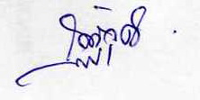

( นายณัฐวุฒิ อาแวปูเตะ )
นายกองค์การบริหารส่วนตำบลตะบิ้ง

นโยบายไม่รับของขวัญ (No Gift Policy)

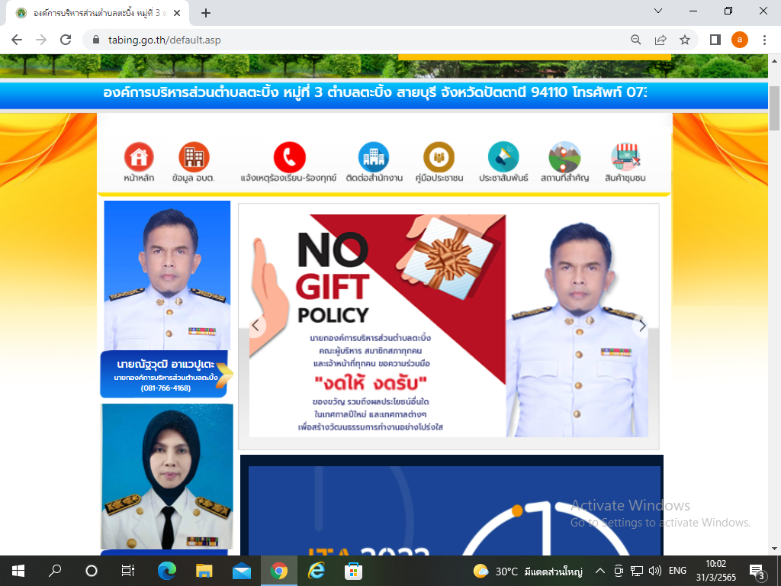
องค์การบริหารส่วนตำบลตะบิ้ง อำเภอสายบุรี จังหวัดปัตตานี

